****Московский государственный технический университет им. Н.Э. Баумана

Кафедра «Системы обработки информации и управления»

Лабораторная работа №4

по дисциплине

«Методы машинного обучения»

на тему

# **«Реализация алгоритма Policy Iteration»**

Выполнил:

студент группы ИУ5-22М

Джин Шуо

Москва — 2024 г.

**1. Цель лабораторной работы**

Oзнакомление с базовыми методами обучения с подкреплением.

**2. Задание**

На основе рассмотренного на лекции примера реализуйте алгоритм Policy Iteration для любой среды обучения с подкреплением (кроме рассмотренной на лекции среды Toy Text / Frozen Lake) из библиотеки Gym (или аналогичной библиотеки).

**3. текст программы**

import gym

import numpy as np

import matplotlib.pyplot as plt

from pprint import pprint

class PolicyIterationAgent:

'''Класс, эмулирующий работу агента'''

def __init__(self, env):

self.env = env

# Пространство состояний

self.observation_dim = env.observation_space.n

# Массив действий в соответствии с документацией

self.actions_variants = np.arange(env.action_space.n)

# Задание стратегии (политики)

self.policy_probs = np.full((self.observation_dim, len(self.actions_variants)), 1 / len(self.actions_variants))

# Начальные значения для v(s)

self.state_values = np.zeros(shape=(self.observation_dim))

# Начальные значения параметров

self.maxNumberOfIterations = 1000

self.theta = 1e-6

self.gamma = 0.99

def print_policy(self):

'''Вывод матриц стратегии'''

print('Стратегия:')

pprint(self.policy_probs)

def policy_evaluation(self):

'''Оценивание стратегии'''

# Предыдущее значение функции ценности

valueFunctionVector = self.state_values

for iterations in range(self.maxNumberOfIterations):

# Новое значение функции ценности

valueFunctionVectorNextIteration = np.zeros(shape=(self.observation_dim))

# Цикл по состояниям

for state in range(self.observation_dim):

# Вероятности действий

action_probabilities = self.policy_probs[state]

# Цикл по действиям

outerSum = 0

for action, prob in enumerate(action_probabilities):

innerSum = 0

# Цикл по вероятностям действий

for probability, next_state, reward, isTerminalState in self.env.P[state][action]:

innerSum += probability * (reward + self.gamma * self.state_values[next_state])

outerSum += self.policy_probs[state][action] * innerSum

valueFunctionVectorNextIteration[state] = outerSum

if np.max(np.abs(valueFunctionVectorNextIteration - valueFunctionVector)) < self.theta:

# Проверка сходимости алгоритма

valueFunctionVector = valueFunctionVectorNextIteration

break

valueFunctionVector = valueFunctionVectorNextIteration

return valueFunctionVector

def policy_improvement(self):

'''Улучшение стратегии'''

qvaluesMatrix = np.zeros((self.observation_dim, len(self.actions_variants)))

improvedPolicy = np.zeros((self.observation_dim, len(self.actions_variants)))

# Цикл по состояниям

for state in range(self.observation_dim):

for action in range(len(self.actions_variants)):

for probability, next_state, reward, isTerminalState in self.env.P[state][action]:

qvaluesMatrix[state, action] += probability * (reward + self.gamma * self.state_values[next_state])

# Находим лучшие индексы

bestActionIndex = np.where(qvaluesMatrix[state, :] == np.max(qvaluesMatrix[state, :]))

# Обновление стратегии

improvedPolicy[state, bestActionIndex] = 1 / np.size(bestActionIndex)

return improvedPolicy

def policy_iteration(self, cnt):

'''Основная реализация алгоритма'''

policy_stable = False

for i in range(1, cnt + 1):

self.state_values = self.policy_evaluation()

self.policy_probs = self.policy_improvement()

print(f'Алгоритм выполнился за {i} шагов.')

def play_agent(agent):

env2 = gym.make('CliffWalking-v0', render_mode='human')

state = env2.reset()[0]

done = False

while not done:

p = agent.policy_probs[state]

if isinstance(p, np.ndarray):

action = np.random.choice(len(agent.actions_variants), p=p)

else:

action = p

next_state, reward, terminated, truncated, _ = env2.step(action)

env2.render()

state = next_state

if terminated or truncated:

done = True

def main():

# Создание среды

env = gym.make('CliffWalking-v0')

env.reset()

# Обучение агента

agent = PolicyIterationAgent(env)

agent.print_policy()

agent.policy_iteration(1000)

agent.print_policy()

# Проигрывание сцены для обученного агента

play_agent(agent)

if __name__ == '__main__':

main()

1. **экранные формы с примерами выполнения программы.**

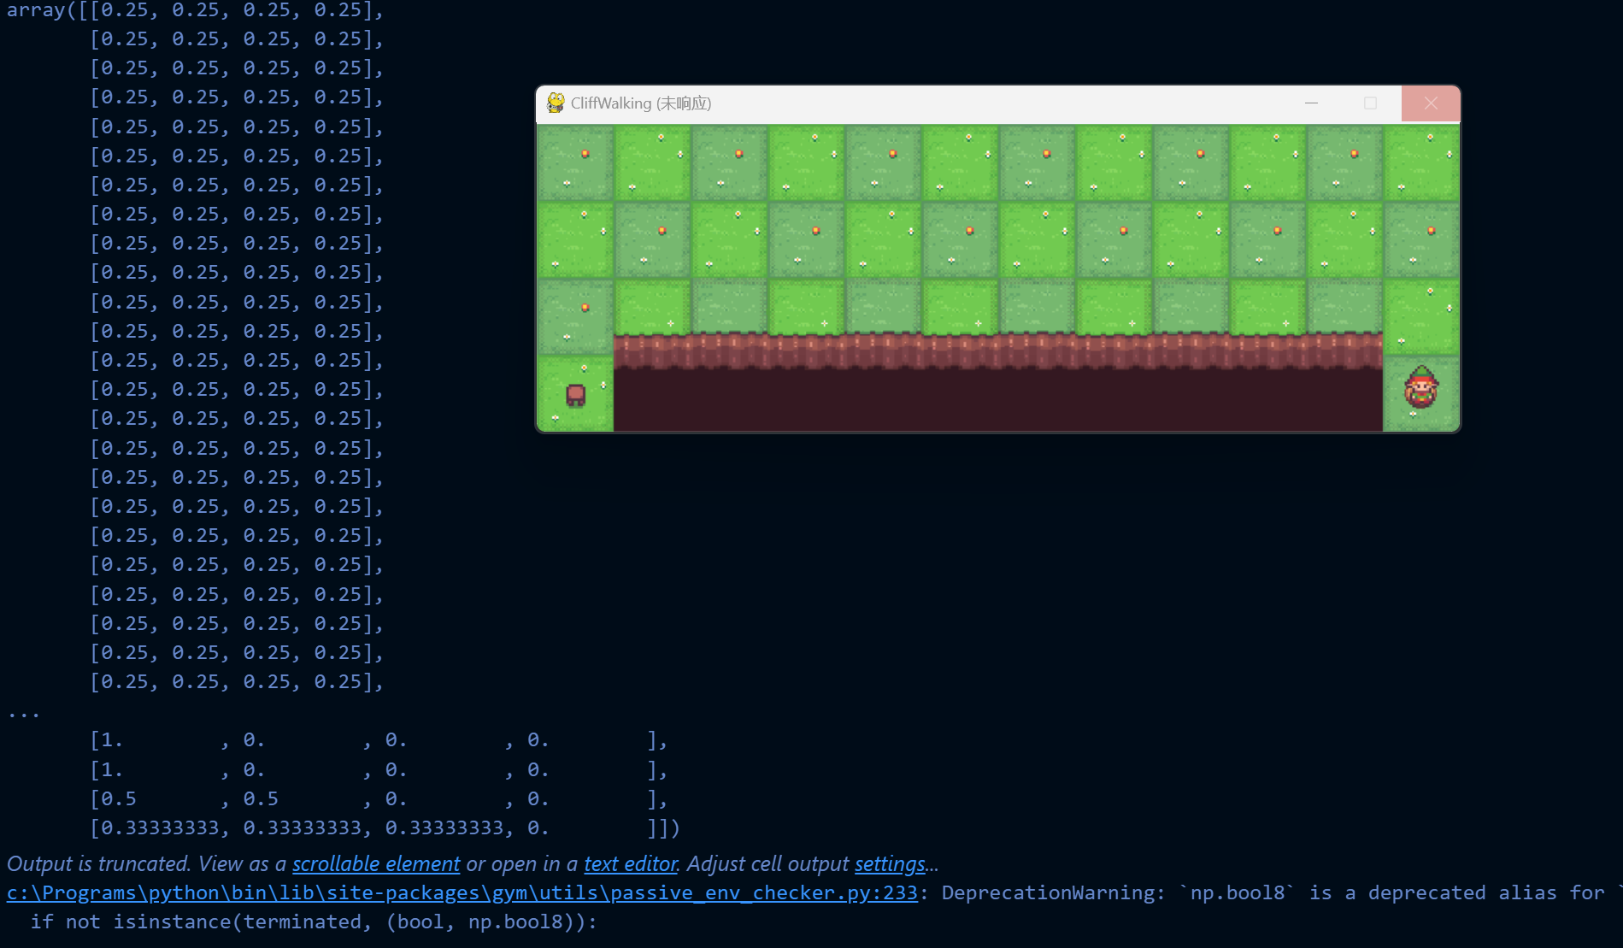

**Список литературы**

[1] https://github.com/ugapanyuk/courses_current/wiki/LAB_MMO_policy_iteration